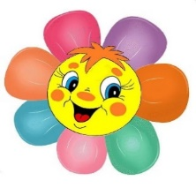
Математическое развитие

Уважаемые родители! Предлагаем вам, совместно с ребенком, погрузиться в увлекательный мир знаний. Сегодня мы с вами поиграем в интересные игры.

В играх с ребенком развиваем образное воображение, логическое мышление, память. Учимся ориентироваться на листе бумаги (вверх, вниз, направо, налево).

Предлагаем начать с игры «Справа, как слева»
Скажите ребенку: Я очень торопилась и забыла дорисовать свои рисунки. Нужно дорисовать их так, чтобы одна половинка была похожа на другую.
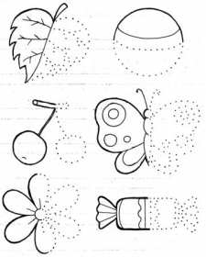

Ребенок рисует, а вы говорите: «Точка, точка, два крючочка, минус, запятая- вышла рожица кривая. А если бантик и юбочка, человек тот –девочка. А если чубчик и штанишки человечек тот - мальчишка». Когда ребенок дорисует - рассмотрите вместе рисунки.

Игра «Кто быстрее пройдет свой лабиринт»
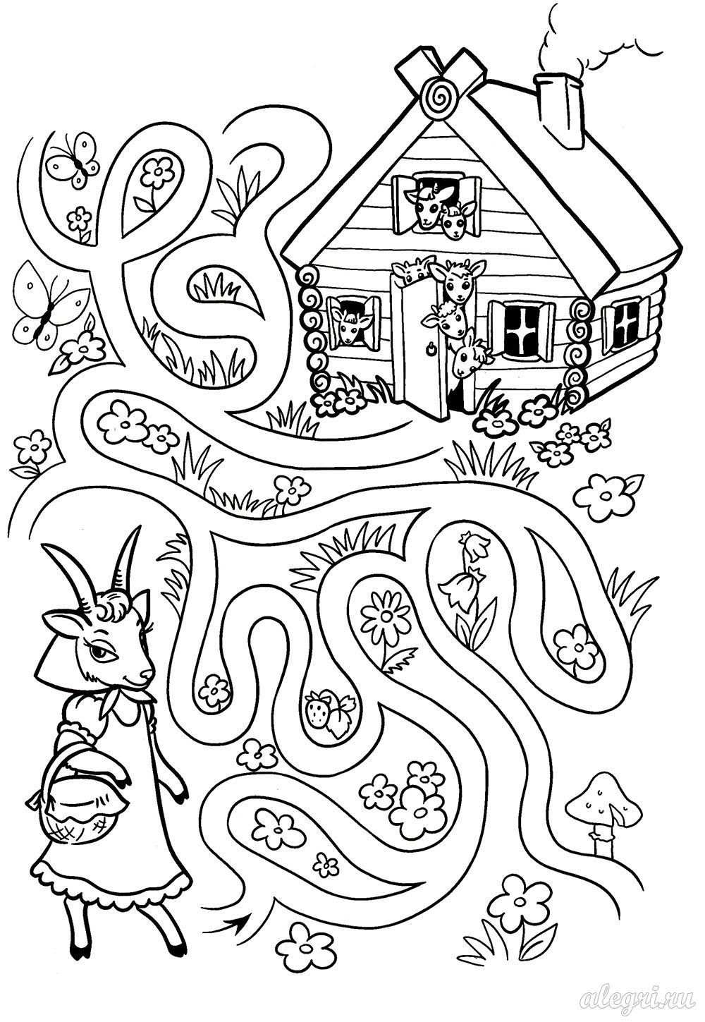Расскажите ребенку: Мама Коза из сказки «Волк и семеро козлят» заблудилась в лесу, и не может найти дорогу домой. Мы с тобой ей поможем найти дорогу к козлятам.

После того как ребенок нашел дорогу, он рассказывает о направлении движения: вперед, налево, направо и т.д.

Игра «Что сначала, что потом?»

Ребенок раскладывает картинки к сказкам по порядку (наводит порядок), объясняет последовательность картинок, рассказывает, к какой они сказке.
Можно обыгрывать эпизод из сказки, инценировать.
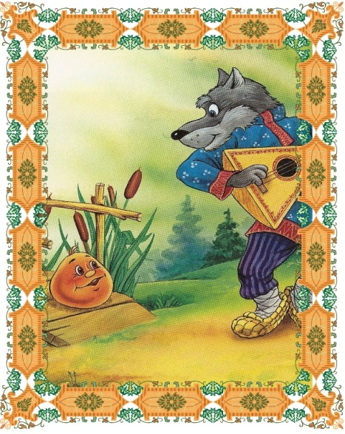
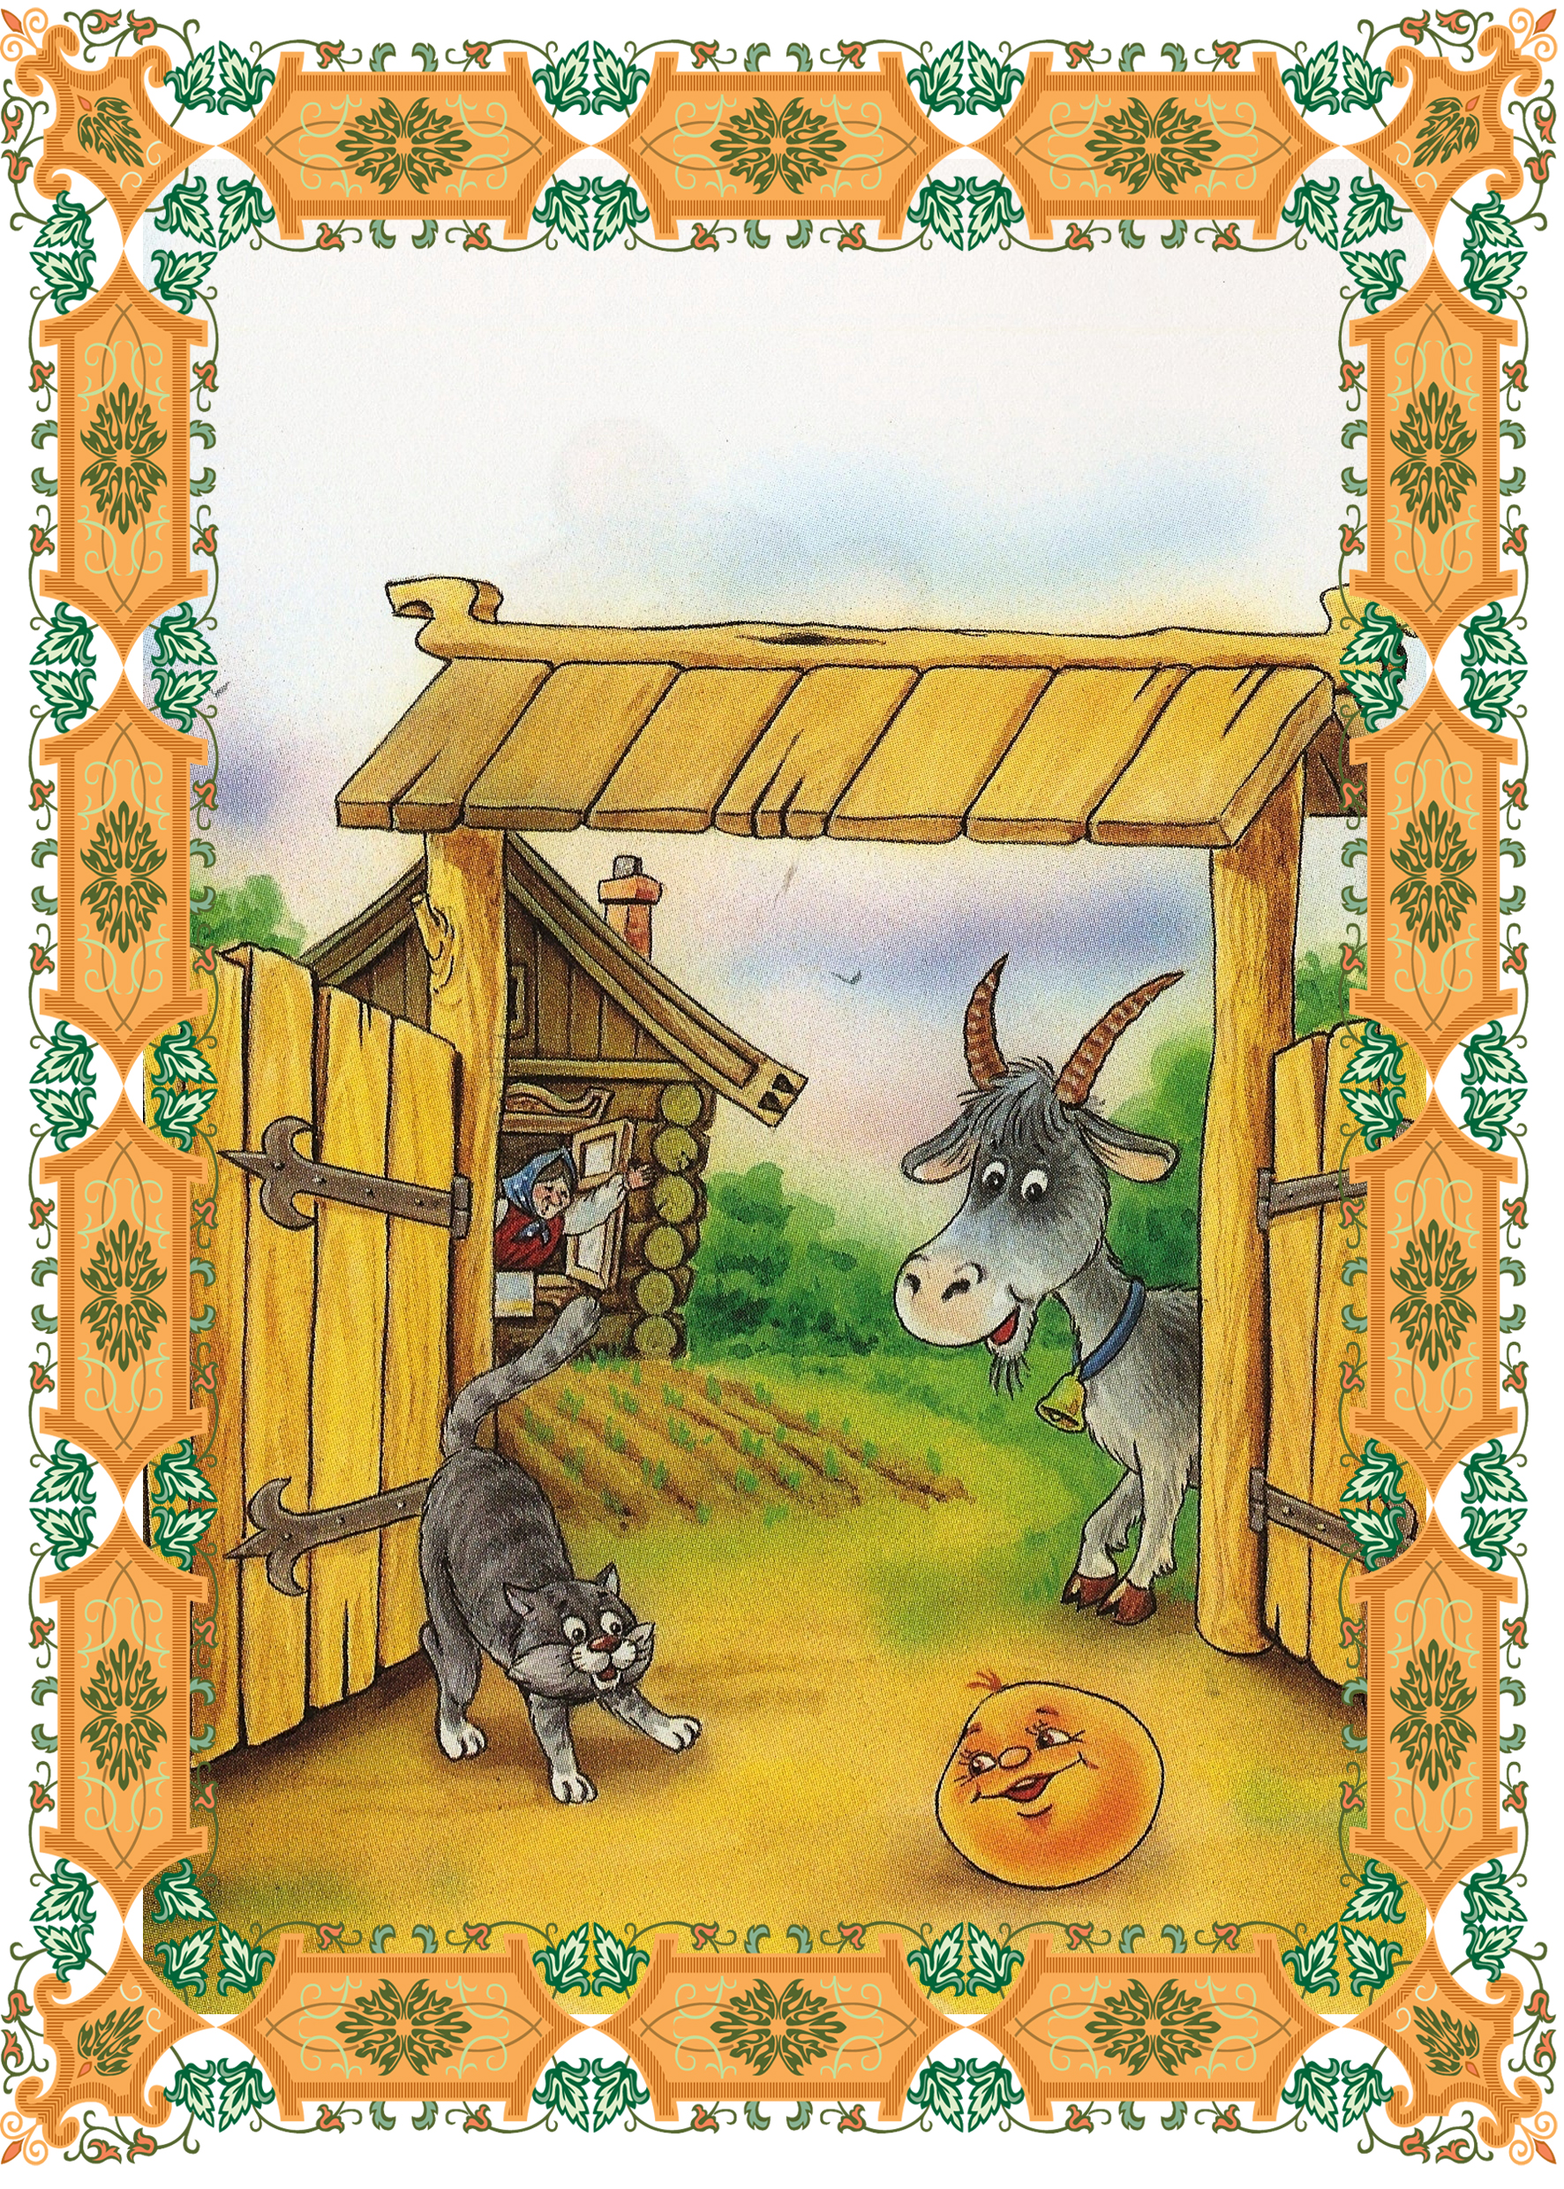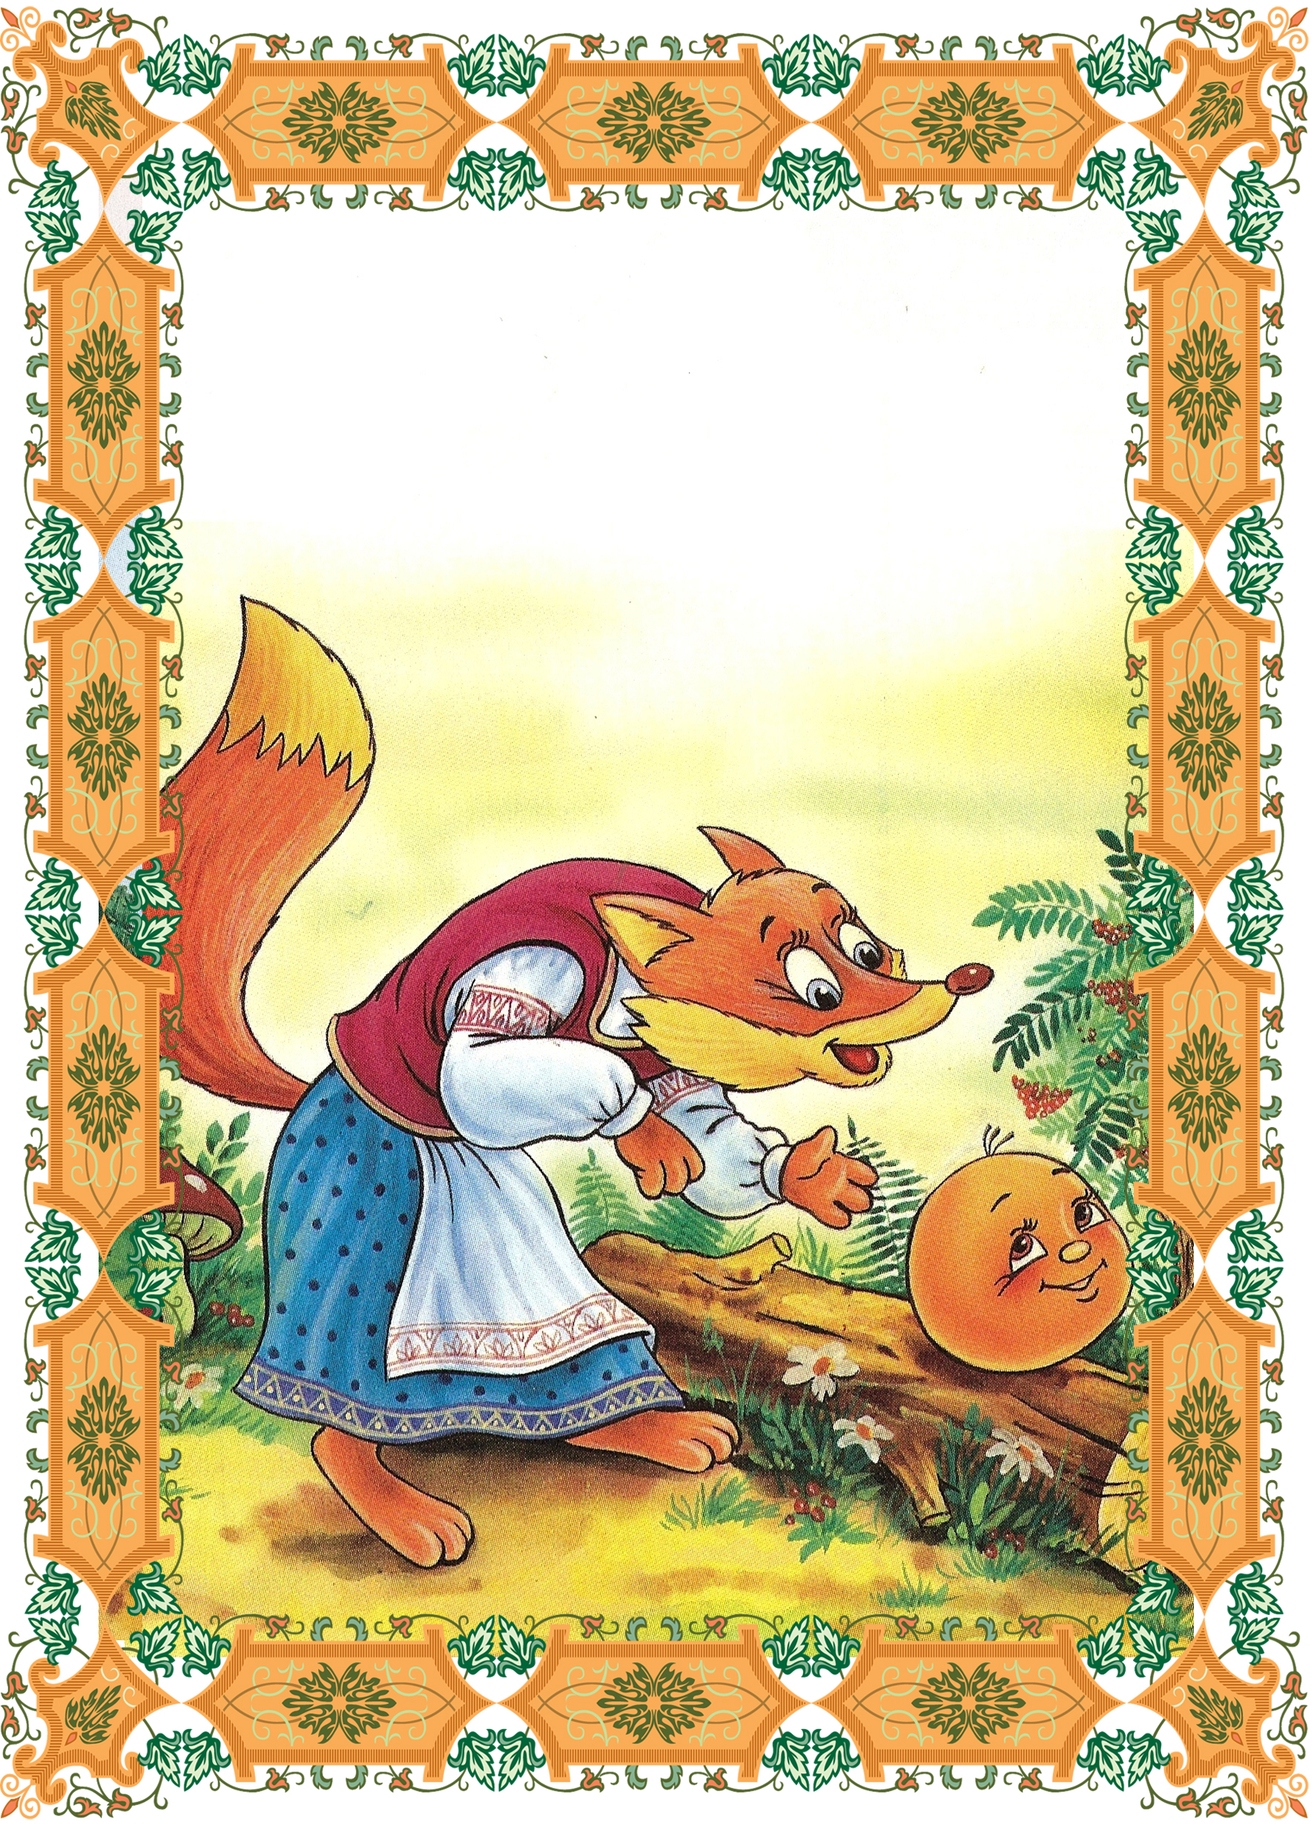

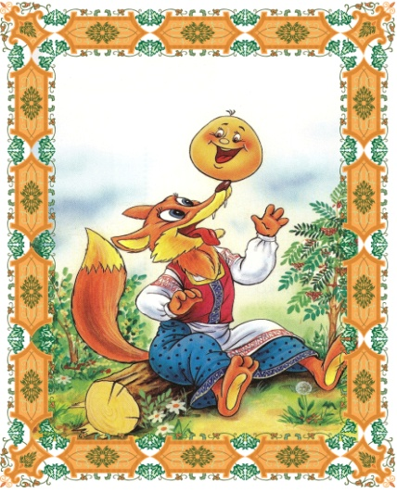
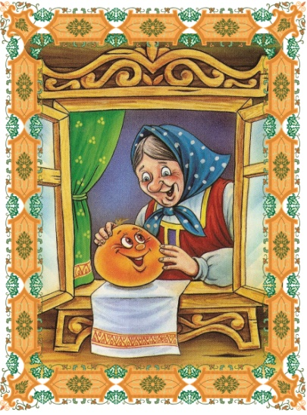
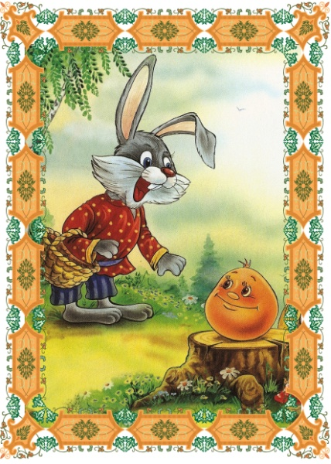
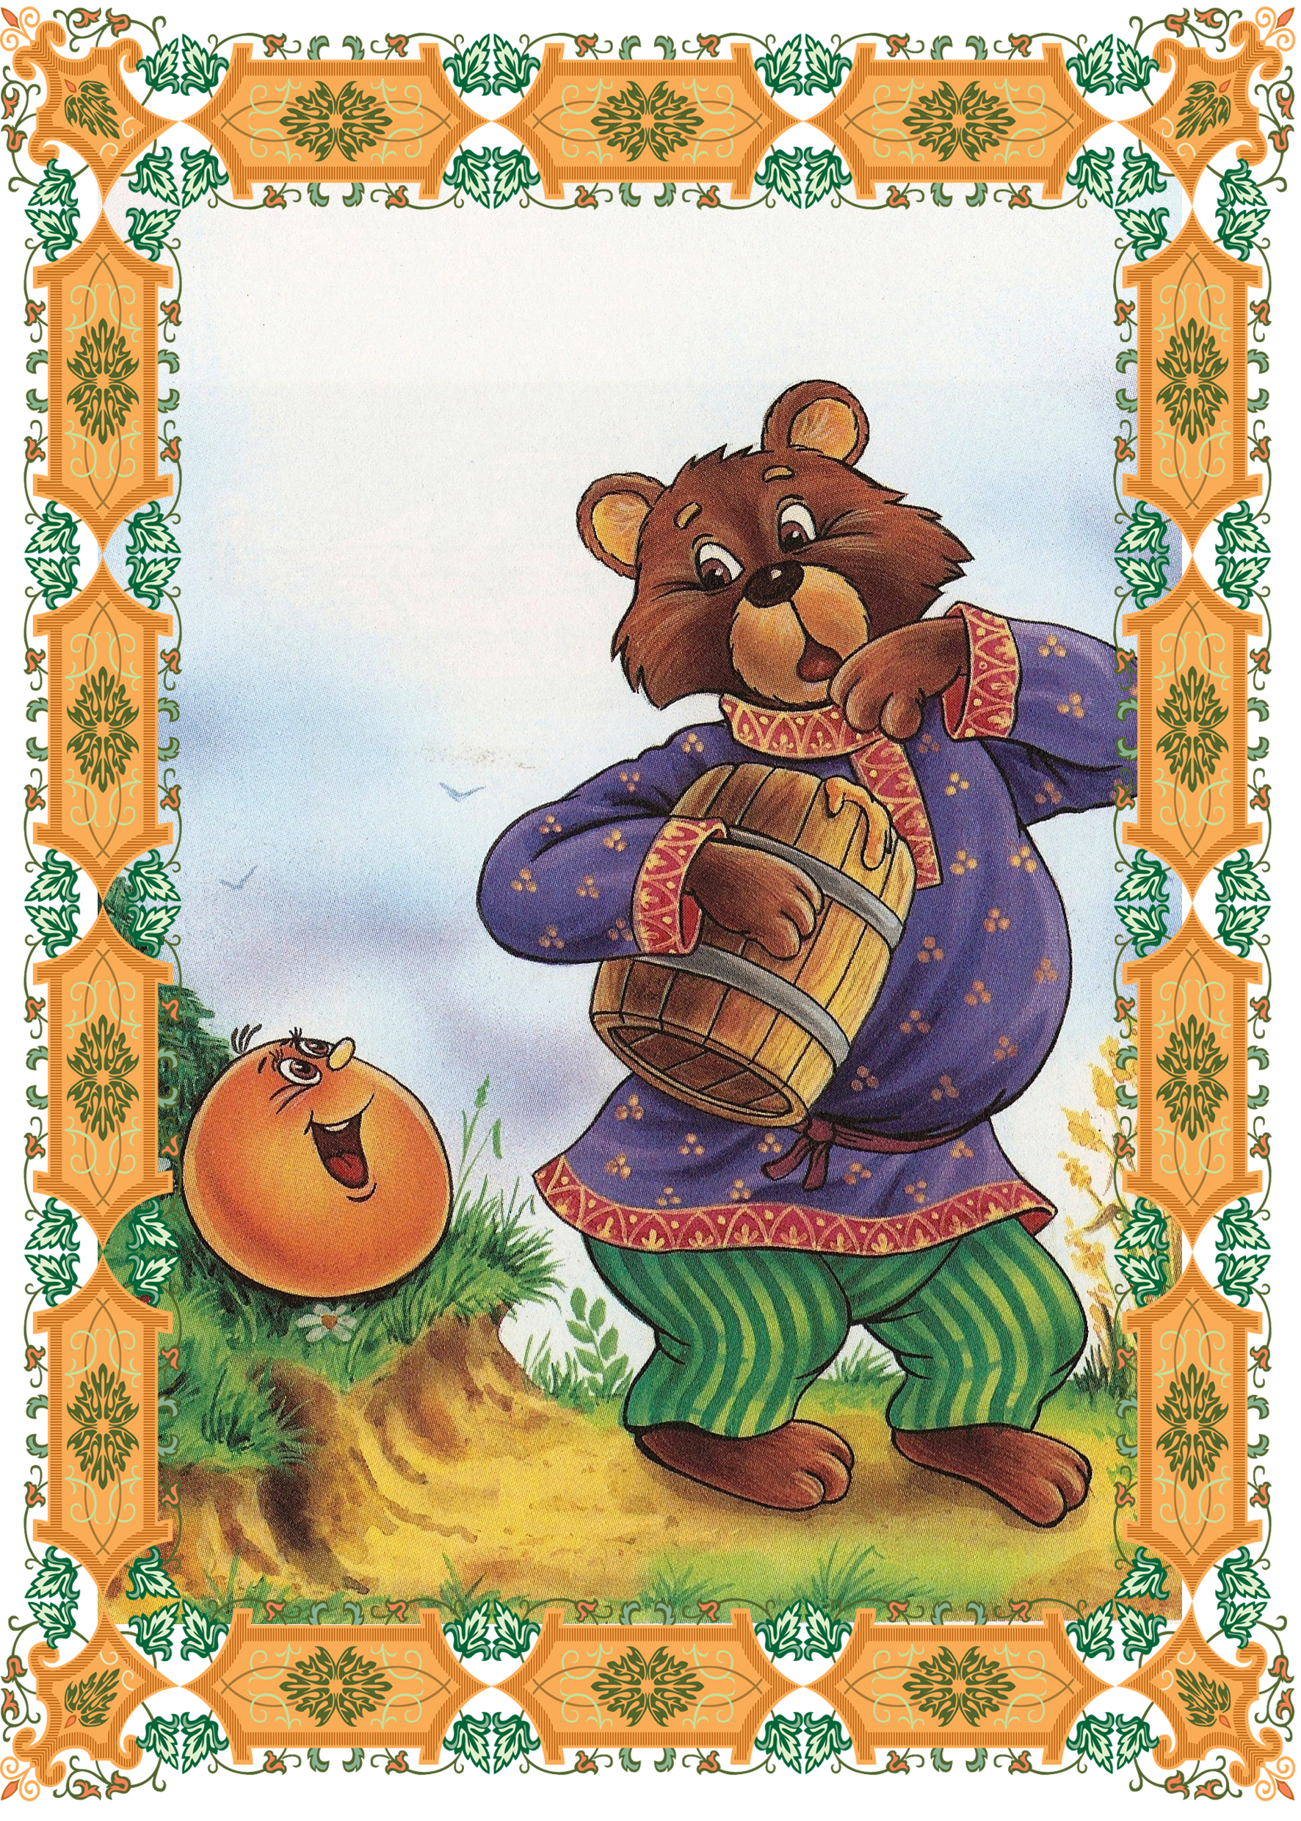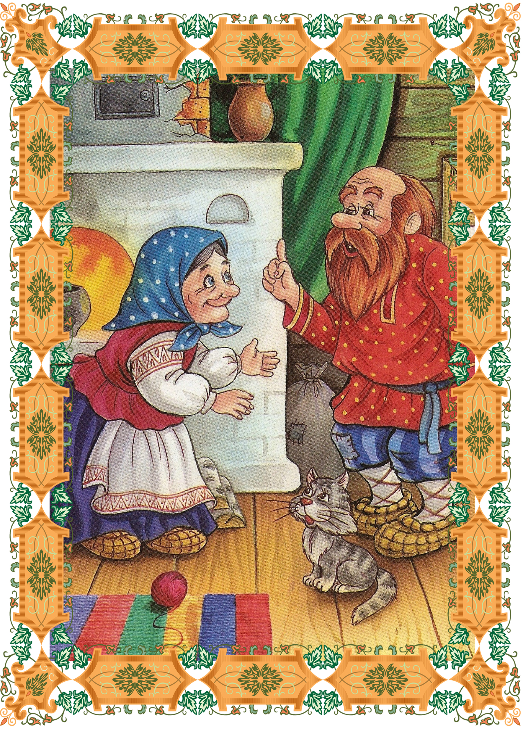

Успехов вам и вашим детям!
С уважением, воспитатели МБДОУ ДС «Чебурашка» г. Волгодонска

